**THÔNG TIN BÁO CHÍ**

**Cảnh báo về việc mạo danh cơ quan BHXH**

**thực hiện các dịch vụ hỗ trợ nhận trợ cấp BHXH, BHTN**

*Hà Nội, ngày 24 tháng 2 năm 2023*

***Tiếp tục xuất hiện tình trạng giả mạo FanPage Facebook của BHXH Việt Nam nhằm lừa đảo, chiếm đoạt tài sản của người dân.***

Mới đây, BHXH Việt Nam nhận được thông tin từ Cơ quan Cảnh sát điều tra - Công an huyện Nam Sách, tỉnh Hải Dương về việc có một số đối tượng giả danh Fanpage Facebook của BHXH Việt Nam để lừa đảo, chiếm đoạt tài sản của người dân.

Cụ thể, ngày 06/02/2023, do cần rút tiền BHXH trước thời hạn nên chị Nguyễn Thị V. sinh năm 1992 trú tại huyện Thanh Hà, tỉnh Hải Dương có sử dụng tài khoản Facebook “Nguyễn V.” để bình luận vào một bài viết trên trang Fanpage Facebook có tên “Bảo hiểm xã hội” và được hướng dẫn liên hệ trực tiếp với bộ phận tiếp nhận hồ sơ có tên Facebook là “Nhàn Thanh”. Sau khi liên hệ qua messenger cùng Nhàn Thanh thì chị V. được tư vấn và hướng dẫn: không mất tiền phí, chỉ cần làm hồ sơ để rút tiền và nộp số tiền 1.000.000 đồng/1 hồ sơ. Đến ngày 10/2 chị V. có nhờ Nhàn Thanh làm hộ 02 bộ hồ sơ để rút tiền cho chị và chồng của chị là anh Nguyễn Văn T. với tổng số tiền 2 vợ chồng được nhận sẽ là 202 triệu đồng. Sau đó, theo hướng dẫn của Nhàn Thanh, chị V. đã chuyển tổng số tiền trên 109 triệu đồng đến số tài khoản 1021007230, tên chủ tài khoản là LE NAM, thuộc ngân hàng SHB. Kết quả, chị V. vẫn chưa rút được tiền và không liên lạc được với Nhàn Thanh, nên đã trình báo về vụ việc với Cơ quan Công an.

Đây không phải lần đầu tiên xuất hiện tình trạng các Fanpage Facebook giả mạo cơ quan BHXH hoặc cán bộ cơ quan BHXH để lừa đảo, chiếm đoạt tài sản của người dân. Trước đó, tại một số địa phương như TP. Hồ Chí Minh, tỉnh An Giang,… cũng đã có những vụ việc lừa đảo về hồ sơ hưởng BHXH để chiếm đoạt tài sản tương tự như vụ việc nêu trên. Cụ thể, các đối tượng lừa đảo này yêu cầu người lao động cung cấp quá trình đóng BHXH trên ứng dụng “VssID - Bảo hiểm xã hội số” để tính số tiền hưởng trợ cấp thất nghiệp. Sau đó các đối tượng sẽ giúp người lao động làm thủ tục giải ngân trong 2 ngày và lấy phí dịch vụ 5% trên tổng số tiền người lao động nhận được, số tiền này phải thanh toán trước. Tuy nhiên, sau khi chuyển tiền cho đối tượng này, người lao động không nhận được bất cứ khoản trợ cấp nào và bị chiếm đoạt số tiền dịch vụ 5% đã thanh toán trước cho đối tượng.

BHXH Việt Nam xin thông tin tới người dân và người lao động, hiện BHXH Việt Nam chỉ thực hiện việc cung cấp thông tin chính thức về chính sách BHXH, BHYT, BHTN và các dịch vụ tư vấn, hỗ trợ người tham gia qua các kênh sau:

**1. Cổng Thông tin điện tử BHXH Việt Nam:** <https://baohiemxahoi.gov.vn/>

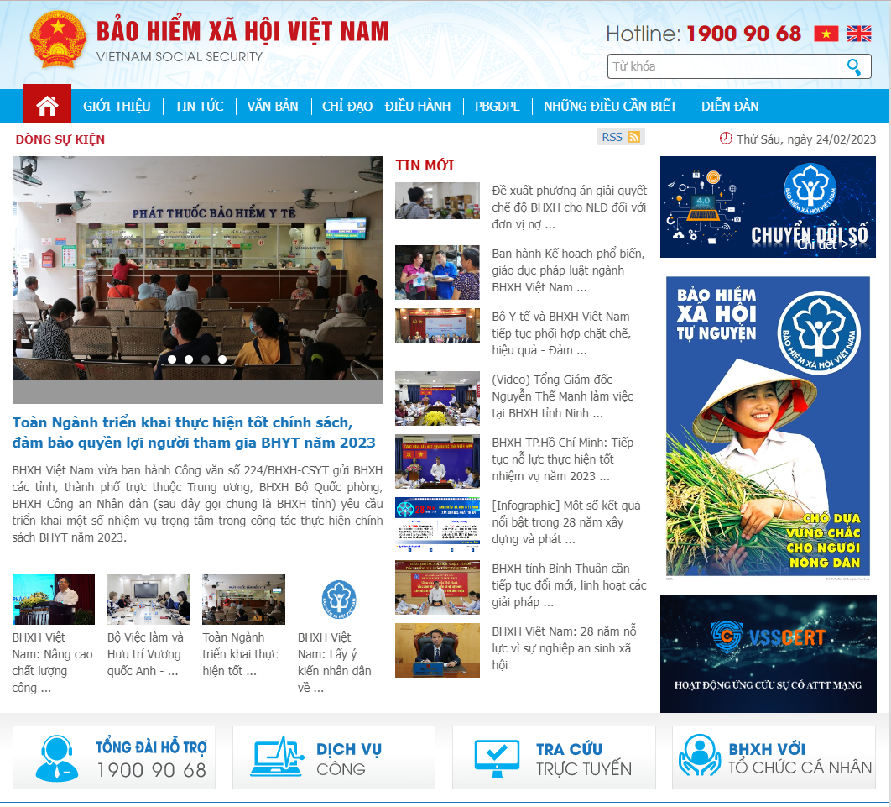

**2. Các trang mạng xã hội của BHXH Việt Nam**

- Fanpage Facebook: <https://www.facebook.com/baohiemxahoi.gov.vn>

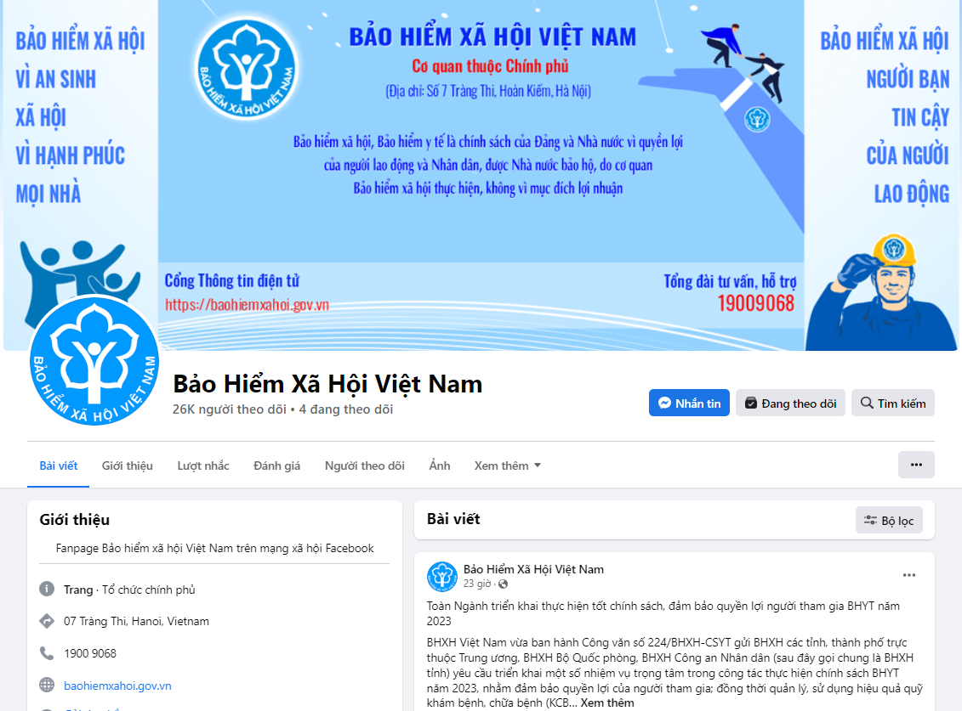

- Zalo Official Account: Bảo hiểm xã hội Việt Nam

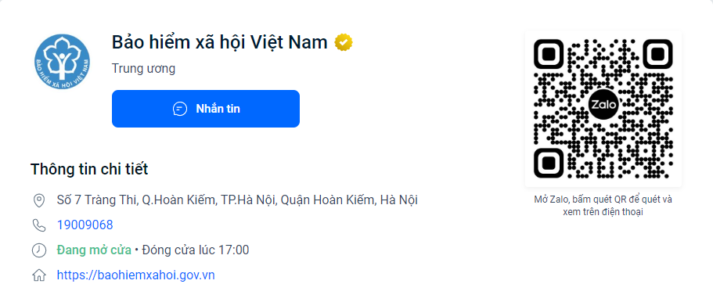

**3. Ứng dụng “VssID - Bảo hiểm xã hội số”**

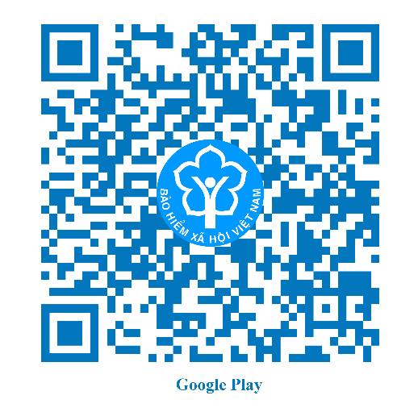

**4. Tổng đài hỗ trợ, chăm sóc khách hàng - hotline: 1900.9068**

BHXH Việt Nam khuyến cáo người dân, người lao động, các đơn vị, tổ chức không nên tìm hiểu thông tin tại các Fanpage, các diễn đàn,… không chính thống, tránh bị kẻ xấu lợi dụng, lừa đảo. Trường hợp nghi ngờ bị lừa đảo, người dân, người lao động có thể báo ngay cho cơ quan Công an để được hỗ trợ xử lý hoặc thông báo cho cơ quan BHXH trên địa bàn để được tư vấn, hỗ trợ kịp thời./.